МИНИСТЕРСТВО НАУКИ И ВЫСШЕГО ОБРАЗОВАНИЯ РОССИЙСКОЙ ФЕДЕРАЦИИ
федеральное государственное автономное образовательное учреждение высшего образования
«САНКТ-ПЕТЕРБУРГСКИЙ ГОСУДАРСТВЕННЫЙ УНИВЕРСИТЕТ
АЭРОКОСМИЧЕСКОГО ПРИБОРОСТРОЕНИЯ»
КАФЕДРА № 44
ОТЧЕТ
ЗАЩИЩЕН С ОЦЕНКОЙ
ПРЕПОДАВАТЕЛЬ
старший преподаватель |  |  |  | Н.А. Соловьева
должность, уч. Степень, звание |  | подпись, дата |  | инициалы, фамилия

ОТЧЕТ О ЛАБОРАТОРНОЙ РАБОТЕ №4
РАЗРАБОТКА МОДЕЛИ СУЩНОСТЬ-СВЯЗЬ

по курсу: ТЕХНОЛОГИИ ПРОГРАММИРОВАНИЯ
РАБОТУ ВЫПОЛНИЛ
СТУДЕНТ ГР. № | 4343 |  |  |  | В.Д. Параев
 |  |  | подпись, дата |  | инициалы, фамилия

Санкт-Петербург
2025
Лабораторная работа № 4
«Разработка модели сущность-связь»
по курсу «Технология программирования». Весенний семестр

Задание
1. Для темы, выбранной в начале семестра, разработать концептуальную модель «сущность-связь». Модель должна содержать не менее 10 сущностей. В каждой сущности не менее 3 атрибутов. В одной из сущностей должен быть составной ключ. Одна связь должна быть ключевой. В каждой сущности указать ключ. Все сущности должны находиться в 3 нормальной форме.

2. Преобразовать концептуальную модель в физическую:
- для связи 1:М в таблицу добавить внешние ключи,
- преобразовать связь М:М,
- преобразовать ключевую связь,
- указать тип данных для атрибутов.

3. написать (получить автоматически) сценарий на языке SQL для генерации 5 таблиц.

Номер варианта – 18
Дом детского творчества
Дом детского творчества — это учреждение дополнительного образования, ориентированное на развитие навыков детей через творческие, технические и спортивные кружки. Его деятельность включает организацию занятий, подготовку к конкурсам, выставкам и мероприятиям, а также социализацию участников.
Основными участниками системы являются дети (ученики), родители (осуществляющие запись и оплату), преподаватели (руководители кружков) и администрация (управляющая расписанием, отчетностью и мероприятиями). Направления охватывают художественные (рисование, танцы), технические (робототехника) и спортивные (шахматы) секции, а также мастер-классы.

Концептуальная модель

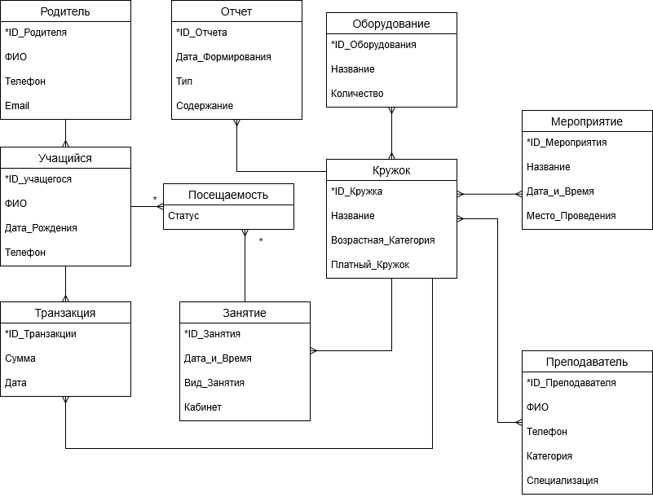

Физическая модель

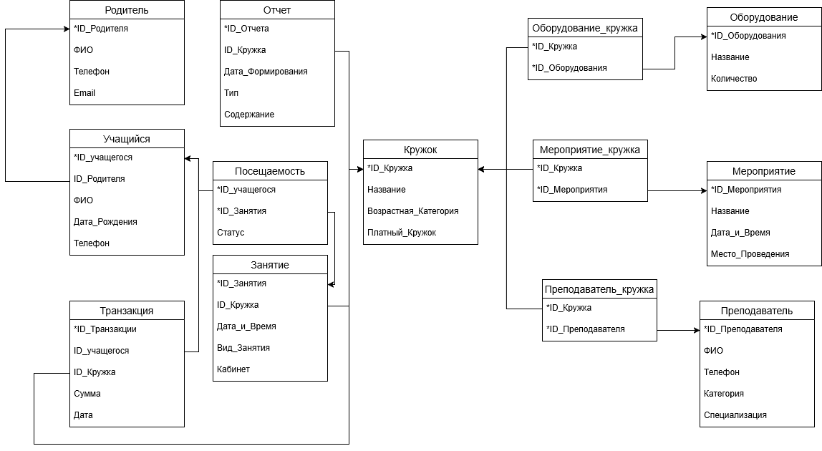

Сценарий на SQL:
CREATE TABLE Родитель(
ID_Родителя INTEGER PRIMARY KEY,
ФИО VARCHAR(100) NOT NULL,
Телефон VARCHAR(11) NOT NULL,
Email VARCHAR(50) NOT NULL
);

CREATE TABLE Учащийся(
ID_Учащегося INTEGER PRIMARY KEY,
ID_Родителя INTEGER NOT NULL REFERENCES Родитель(ID_Родителя),
ФИО VARCHAR(100) NOT NULL,
Дата_Рождения DATE NOT NULL,
Телефон VARCHAR(11) NOT NULL
);

CREATE TABLE Преподаватель(
ID_Преподавателя INTEGER PRIMARY KEY,
ФИО VARCHAR(100) NOT NULL,
Телефон VARCHAR(11) NOT NULL,
Категория VARCHAR(20) NOT NULL,
Специализация VARCHAR(20) NOT NULL
);

CREATE TABLE Мероприятие(
ID_Мероприятия INTEGER PRIMARY KEY,
Название VARCHAR(100) NOT NULL,
Дата_и_Время DATE NOT NULL,
Место_Проведения VARCHAR(100) NOT NULL
);

CREATE TABLE Оборудование(
ID_Оборудования INTEGER PRIMARY KEY,
Название VARCHAR(100) NOT NULL,
Количество INTEGER NOT NULL CHECK (Количество > 0)
);

CREATE TABLE Кружок(
ID_Кружка INTEGER PRIMARY KEY,
Название VARCHAR(100) NOT NULL,
Возрастная_Категория VARCHAR(20) NOT NULL,
Платный_Кружок INTEGER NOT NULL DEFAULT 0,
CHECK (Платный_Кружок = 0 OR Платный_Кружок = 1) --в SQLite нет булевого типа данных, поэтому приходится так изворачиваться
);

CREATE TABLE Отчет(
ID_Отчета INTEGER PRIMARY KEY,
ID_Кружка INTEGER NOT NULL REFERENCES Кружок(ID_Кружка),
Дата_Формирования DATE NOT NULL,
Тип VARCHAR(20) NOT NULL,
Содержание TEXT NOT NULL
);

CREATE TABLE Занятие(
ID_Занятия INTEGER PRIMARY KEY,
ID_Кружка INTEGER NOT NULL REFERENCES Кружок(ID_Кружка),
Дата_и_Время DATE NOT NULL,
Вид_Занятия VARCHAR(20),
Кабинет INTEGER NOT NULL
);

CREATE TABLE Посещаемость(
ID_Занятия INTEGER NOT NULL REFERENCES Занятие(ID_Занятия),
ID_Учащегося INTEGER NOT NULL REFERENCES Учащийся(ID_Учащегося),
Статус VARCHAR(20) NOT NULL DEFAULT 'Пропуск',
PRIMARY KEY (ID_Занятия, ID_Учащегося)
);

CREATE TABLE Транзакция(
ID_Транзакции INTEGER PRIMARY KEY,
ID_Учащегося INTEGER NOT NULL REFERENCES Учащийся(ID_Учащегося),
ID_Кружка INTEGER NOT NULL REFERENCES Кружок(ID_Кружка),
Сумма NUMERIC(8, 2) NOT NULL,
Дата DATE NOT NULL
);

CREATE TABLE Преподаватель_Кружка(
ID_Кружка INTEGER NOT NULL REFERENCES Кружок(ID_Кружка),
ID_Преподавателя INTEGER NOT NULL REFERENCES Преподаватель(ID_Преподавателя),
PRIMARY KEY (ID_Кружка, ID_Преподавателя)
);

CREATE TABLE Мероприятие_Кружка(
ID_Кружка INTEGER NOT NULL REFERENCES Кружок(ID_Кружка),
ID_Мероприятия INTEGER NOT NULL REFERENCES Мероприятие(ID_Мероприятия),
PRIMARY KEY (ID_Кружка, ID_Мероприятия)
);

CREATE TABLE Оборудование_Кружка(
ID_Кружка INTEGER NOT NULL REFERENCES Кружок(ID_Кружка),
ID_Оборудования INTEGER NOT NULL REFERENCES Оборудование(ID_Оборудования),
PRIMARY KEY (ID_Кружка, ID_Оборудования)
);

